ОТДЕЛ ОБРАЗОВАНИЯ УПРАВЛЕНИЯ ОБРАЗОВАНИЯ ИСПОЛНИТЕЛЬНОГО КОМИТЕТА МУНИЦИПАЛЬНОГО ОБРАЗОВАНИЯ ГОРОДА КАЗАНИ ПО СОВЕТСКОМУ РАЙОНУ

ПРИКАЗ

№ 777 от 14 декабря 2012г.

О сборе сведений по введению электронного
журнала в общеобразовательных учреждениях
района на 14.12.2012г.

В связи с переходом общеобразовательных учреждений Республики Татарстан к ведению классного журнала в электронном виде (приказ Министерства образования и науки Республики Татарстан от 16.12.2011 года № 6546/11 «Об использовании в общеобразовательных учреждениях Республики Татарстан электронных журналов»),

ПРИКАЗЫВАЮ:

- Руководителям общеобразовательных учреждений района:
  - проверить наличие (привести в соответствие) локальные акты ОУ связанные с введением электронного журнала. Период с 09.2010 по 08.2011гг. считать экспериментальным и не предполагающим наличие локальных актов по учреждению. С 09.2011г. система «Электронное образование в РТ» запущена в рабочем режиме, что предполагает введение данной документации.
  - в срок до 17.12.2012г. заполнить приложенные формы и выслать на адрес ИМО ГМЦ по Советскому району email@sovedu.ru

- Контроль за исполнением приказа возложить на главного специалиста ОО Советского района Э.Р. Арсланову.
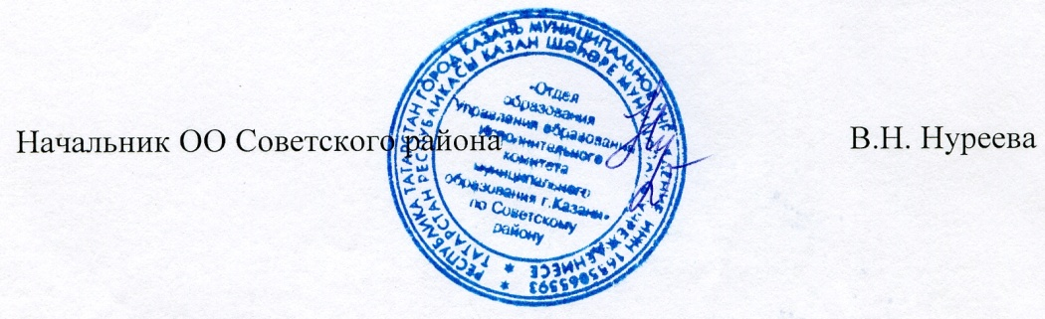

Исп. А.И.Юсупов
Тел. 246-26-07

Приложение 1
к приказу ОО Советского района
№ 777 от «14» декабря 2012 года

Информация
о переходе общеобразовательных учреждений муниципального образования
на ведение Электронного журнала

Район | Наименование общеобразовательного учреждения | Дата перехода на ведение Электронного журнала | № локального акта, утверждающего переход общеобразовательного учреждения на ведение Электронного журнала
Советский

Информация
об отсутствии в общеобразовательном учреждении муниципального образования
Электронного журнала

Район | Наименование общеобразовательного учреждения, которое не перешло на ведение Электронного журнала | Указать причину, по которой общеобразовательное учреждение НЕ перешло на ведение Электронного журнала
Советский

